
MATEMÀTIQUES NUMERACIÓ
Nom: .......................................... Data: .............................

Família de nombres
1.- Hem d’anar a la biblioteca a recollir informació sobre la nostra comarca.
La Mar hi pot anar cada dos dies, l’Anna cada quatre i en Pau cada vuit.
- Marca en el calendari de color blau, els dies que hi pot anar la Mar; de color verd, els que hi pot anar l’Anna, i de color vermell els que hi pot anar en Pau.
Comença a comptar pel dia 1.
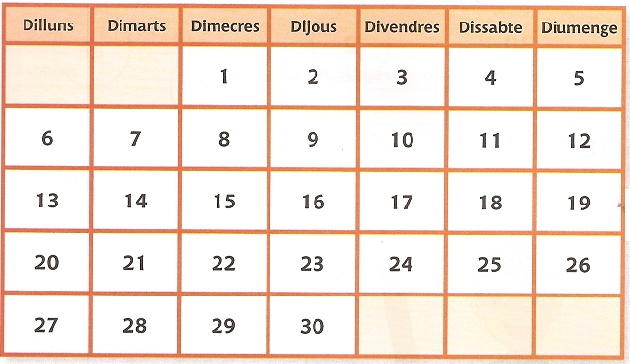

- Quins dies podran anar tots junts a la biblioteca? _________________________
- Quin dies hi podran anar només la Mar i l’Anna? _________________________
- Pensa en les taules de multiplicar. Per què els nens coincideixen a la biblioteca
aquests dies? _____________________________________________________
- Com són tots els nombres que has encerclat? ___________________________
- Quina relació hi ha entre els dies 8, 16 i 24? ____________________________
- Completa amb les paraules doble, triple, meitat i terç:
2.- Pensa que els nombres que pertanyen a la mateixa taula són de la mateixa família. Fes parelles de nombres de la mateixa família i pinta cada parella del mateix color.
